Literasi Ajaran Islam
  - Quran-Hadits, aqidah-akhlak, fikih, SKI, dan moderasi
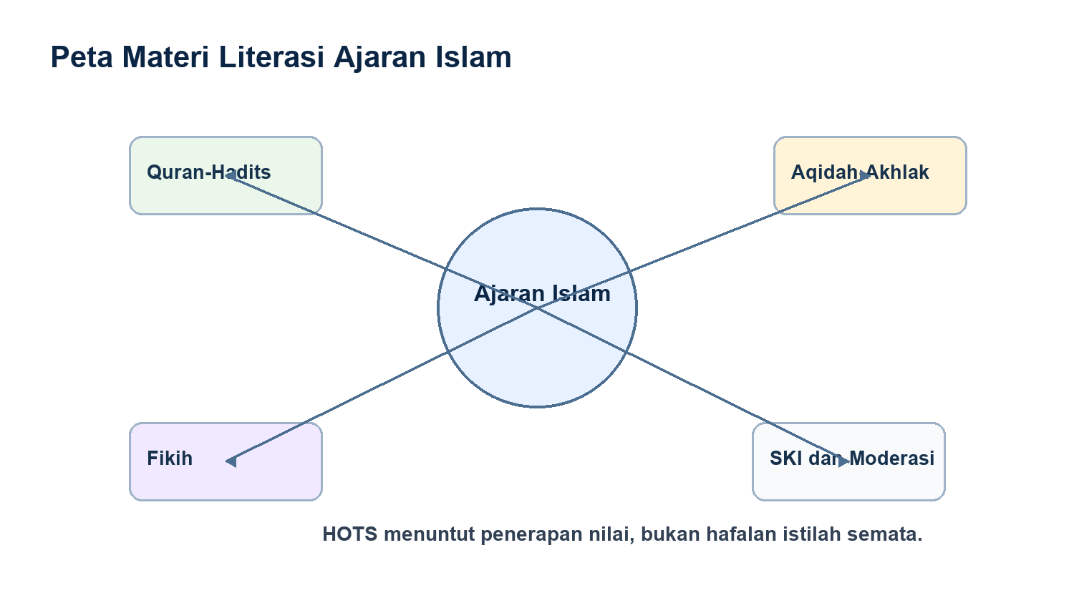
Catatan: modul ini adalah materi bimbel mandiri yang disusun sebagai bahan belajar komprehensif. Struktur mengikuti area kemampuan UM-PTKIN yang umum dipublikasikan: penalaran akademik, penalaran matematika, literasi membaca, dan literasi ajaran Islam. Selalu cocokkan kembali jadwal dan ketentuan teknis dengan laman resmi penyelenggara.

Cara Menggunakan Modul Ini
Modul ini membantu siswa memahami ajaran Islam secara konseptual dan aplikatif. Fokusnya bukan hafalan kering, tetapi penerapan nilai pada kasus kehidupan.
- Baca konsep dasar terlebih dahulu, lalu kerjakan contoh terarah tanpa melihat pembahasan.
- Setelah latihan, tulis jenis kesalahan: salah konsep, salah membaca, salah hitung, atau salah strategi.
- Ulangi bab yang banyak salahnya sebelum pindah ke simulasi waktu.
- Gunakan modul ini bersama bank soal dan catatan kesalahan pribadi agar perkembangan terukur.

Peta Isi Modul
Bab | Fokus | Target Kemampuan
1 | Quran dan Hadits sebagai Sumber Ajaran | Bab ini menekankan fungsi Quran dan Hadits dalam membimbing akidah, ibadah, akhlak, dan kehidupan sosial. Soal HOTS biasanya meminta penerapan nilai pada kasus....
2 | Aqidah dan Akhlak | Aqidah memberi dasar keyakinan, sedangkan akhlak menunjukkan buah keyakinan dalam tindakan. Keduanya sering muncul dalam soal kasus....
3 | Fikih Ibadah dan Muamalah | Fikih mengatur tata cara ibadah dan hubungan sosial. Soal yang baik tidak hanya bertanya hukum, tetapi alasan dan tujuan syariat....
4 | Sejarah Kebudayaan Islam dan Moderasi | SKI bukan hafalan tahun semata. Peserta perlu melihat sebab, tokoh, kontribusi ilmu, dan nilai peradaban. Moderasi beragama menguji sikap adil dan seimbang....

Bab 1. Quran dan Hadits sebagai Sumber Ajaran
Bab ini menekankan fungsi Quran dan Hadits dalam membimbing akidah, ibadah, akhlak, dan kehidupan sosial. Soal HOTS biasanya meminta penerapan nilai pada kasus.

A. Konsep Inti

Quran
Quran menjadi sumber utama ajaran Islam. Dalam soal, peserta sering diminta memahami pesan umum ayat, bukan sekadar menghafal potongan teks.

Hadits
Hadits menjelaskan, merinci, dan mencontohkan penerapan ajaran. Pahami tema hadits seperti niat, amanah, adab, ilmu, dan kejujuran.

Kontekstualisasi
Nilai umum seperti keadilan, kasih sayang, dan tanggung jawab perlu diterapkan pada masalah modern secara proporsional.

B. Pola Soal yang Sering Muncul
- Penerapan nilai ayat/hadits
- Fungsi hadits terhadap Quran
- Tema akhlak dalam kasus sosial

C. Langkah Kerja
- Tentukan kata kunci dan jenis informasi yang diminta soal.
- Ubah informasi menjadi bentuk yang lebih sederhana: tabel, simbol, garis waktu, atau sketsa.
- Bandingkan setiap opsi dengan data yang benar-benar tersedia.
- Pilih jawaban yang paling kuat, bukan yang paling panjang atau paling menarik.

D. Contoh Terarah
1. Seorang siswa menemukan dompet di kelas dan menyerahkannya kepada guru. Nilai utama yang tampak adalah ...
- A. Riya
- B. Boros
- C. Amanah
- D. Takabur
- E. Ghibah
Jawaban: C
Pembahasan: Menjaga amanah dan kejujuran.

E. Latihan Mandiri
1. Hadits berfungsi antara lain untuk ...
- A. Pernyataan pertama saja benar
- B. Pernyataan kedua saja benar
- C. Kedua pernyataan benar
- D. Kedua pernyataan salah
- E. Tidak dapat ditentukan
2. Penerapan ajaran harus memperhatikan ...
- A. Pernyataan pertama saja benar
- B. Pernyataan kedua saja benar
- C. Kedua pernyataan benar
- D. Kedua pernyataan salah
- E. Tidak dapat ditentukan

Kunci Latihan
1. B. Hadits menjelaskan dan mencontohkan ajaran.
2. A. Dalil, tujuan, dan konteks.

Bab 2. Aqidah dan Akhlak
Aqidah memberi dasar keyakinan, sedangkan akhlak menunjukkan buah keyakinan dalam tindakan. Keduanya sering muncul dalam soal kasus.

A. Konsep Inti

Iman dan konsekuensi
Iman tidak berhenti pada pengakuan, tetapi mendorong tanggung jawab moral.

Akhlak terpuji
Jujur, sabar, tawadhu, amanah, dan adil sering diuji melalui situasi kehidupan sekolah, keluarga, dan masyarakat.

Akhlak tercela
Ghibah, fitnah, hasad, riya, dan takabur perlu dikenali bukan hanya definisinya, tetapi dampaknya.

B. Pola Soal yang Sering Muncul
- Membedakan akhlak terpuji dan tercela
- Menentukan sikap sesuai nilai iman
- Analisis kasus pergaulan digital

C. Langkah Kerja
- Tentukan kata kunci dan jenis informasi yang diminta soal.
- Ubah informasi menjadi bentuk yang lebih sederhana: tabel, simbol, garis waktu, atau sketsa.
- Bandingkan setiap opsi dengan data yang benar-benar tersedia.
- Pilih jawaban yang paling kuat, bukan yang paling panjang atau paling menarik.

D. Contoh Terarah
1. Menyebarkan kabar buruk yang belum terbukti tentang teman termasuk ...
- A. Amanah
- B. Fitnah
- C. Tawadhu
- D. Ikhlas
- E. Syukur
Jawaban: B
Pembahasan: Menyebarkan kabar tanpa bukti dekat dengan fitnah dan merusak kehormatan.

E. Latihan Mandiri
1. Sikap tawadhu berarti ...
- A. Pernyataan pertama saja benar
- B. Pernyataan kedua saja benar
- C. Kedua pernyataan benar
- D. Kedua pernyataan salah
- E. Tidak dapat ditentukan
2. Riya berbahaya karena ...
- A. Pernyataan pertama saja benar
- B. Pernyataan kedua saja benar
- C. Kedua pernyataan benar
- D. Kedua pernyataan salah
- E. Tidak dapat ditentukan

Kunci Latihan
1. A. Rendah hati tanpa merendahkan diri.
2. C. Menggeser niat ibadah kepada pujian manusia.

Bab 3. Fikih Ibadah dan Muamalah
Fikih mengatur tata cara ibadah dan hubungan sosial. Soal yang baik tidak hanya bertanya hukum, tetapi alasan dan tujuan syariat.

A. Konsep Inti

Ibadah mahdhah
Shalat, puasa, zakat, dan haji memiliki aturan yang relatif baku. Pelajari syarat, rukun, sunnah, dan hal yang membatalkan.

Muamalah
Muamalah mengatur transaksi dan hubungan sosial. Prinsip pentingnya adalah kerelaan, keadilan, kejelasan akad, dan menghindari zalim.

Maqashid
Tujuan syariat mencakup penjagaan agama, jiwa, akal, keturunan, dan harta. Ini membantu menjawab soal konteks modern.

B. Pola Soal yang Sering Muncul
- Syarat dan rukun ibadah
- Etika transaksi
- Maqashid syariah dalam kasus

C. Langkah Kerja
- Tentukan kata kunci dan jenis informasi yang diminta soal.
- Ubah informasi menjadi bentuk yang lebih sederhana: tabel, simbol, garis waktu, atau sketsa.
- Bandingkan setiap opsi dengan data yang benar-benar tersedia.
- Pilih jawaban yang paling kuat, bukan yang paling panjang atau paling menarik.

D. Contoh Terarah
1. Transaksi yang informasinya sengaja disembunyikan bertentangan dengan prinsip ...
- A. Hiburan
- B. Kebiasaan
- C. Persaingan
- D. Kejelasan akad
- E. Perjalanan
Jawaban: D
Pembahasan: Muamalah menuntut kejelasan dan kejujuran.

E. Latihan Mandiri
1. Zakat memiliki dimensi sosial karena ...
- A. Pernyataan pertama saja benar
- B. Pernyataan kedua saja benar
- C. Kedua pernyataan benar
- D. Kedua pernyataan salah
- E. Tidak dapat ditentukan
2. Menjaga akal dalam maqashid berkaitan dengan larangan ...
- A. Pernyataan pertama saja benar
- B. Pernyataan kedua saja benar
- C. Kedua pernyataan benar
- D. Kedua pernyataan salah
- E. Tidak dapat ditentukan

Kunci Latihan
1. B. Zakat membantu distribusi dan kepedulian.
2. A. Hal yang merusak akal.

Bab 4. Sejarah Kebudayaan Islam dan Moderasi
SKI bukan hafalan tahun semata. Peserta perlu melihat sebab, tokoh, kontribusi ilmu, dan nilai peradaban. Moderasi beragama menguji sikap adil dan seimbang.

A. Konsep Inti

Peradaban ilmu
Ilmuwan Muslim berkontribusi dalam matematika, kedokteran, astronomi, filsafat, dan pendidikan. Pahami bidang dan dampaknya.

Islam di Indonesia
Penyebaran Islam di Nusantara berlangsung melalui perdagangan, pendidikan, dakwah kultural, dan jaringan ulama.

Moderasi
Moderasi bukan mencampuradukkan akidah, tetapi bersikap adil, tidak ekstrem, menghargai kemanusiaan, dan menjaga prinsip ajaran.

B. Pola Soal yang Sering Muncul
- Kontribusi ilmuwan Muslim
- Organisasi Islam Indonesia
- Sikap moderat dalam masyarakat majemuk

C. Langkah Kerja
- Tentukan kata kunci dan jenis informasi yang diminta soal.
- Ubah informasi menjadi bentuk yang lebih sederhana: tabel, simbol, garis waktu, atau sketsa.
- Bandingkan setiap opsi dengan data yang benar-benar tersedia.
- Pilih jawaban yang paling kuat, bukan yang paling panjang atau paling menarik.

D. Contoh Terarah
1. Al-Khawarizmi dikenal penting dalam perkembangan ...
- A. Seni lukis
- B. Aljabar
- C. Musik
- D. Geologi
- E. Sastra modern
Jawaban: B
Pembahasan: Karyanya menjadi dasar aljabar dan istilah algoritma.

E. Latihan Mandiri
1. Dakwah kultural di Nusantara menunjukkan ...
- A. Pernyataan pertama saja benar
- B. Pernyataan kedua saja benar
- C. Kedua pernyataan benar
- D. Kedua pernyataan salah
- E. Tidak dapat ditentukan
2. Moderasi beragama menolak ...
- A. Pernyataan pertama saja benar
- B. Pernyataan kedua saja benar
- C. Kedua pernyataan benar
- D. Kedua pernyataan salah
- E. Tidak dapat ditentukan

Kunci Latihan
1. C. Ajaran disampaikan dengan memperhatikan budaya tanpa menghilangkan prinsip.
2. A. Sikap ekstrem dan kekerasan.

Lampiran Materi A-Z
Bagian ini memperluas materi inti. Gunakan sebagai bahan pengayaan, tugas rumah, atau sesi remedial. Setiap topik ditulis dengan tiga fokus: apa yang harus dikuasai, kesalahan umum yang perlu dihindari, dan latihan mini yang bisa langsung dikerjakan.
Topik | Yang Harus Dikuasai | Latihan Mini
Tema Quran | Kelompokkan tema ayat: tauhid, ibadah, akhlak, sosial, ilmu, lingkungan, dan keadilan. | Ambil satu tema akhlak, tulis contoh penerapan di sekolah.
Fungsi Hadits | Hadits menjelaskan Quran, memperinci praktik, dan memberi teladan Nabi dalam kehidupan. | Beri contoh hadits tentang niat dan kaitkan dengan belajar.
Aqidah | Aqidah membentuk cara pandang. Soal HOTS sering meminta sikap yang sesuai iman pada situasi konkret. | Jelaskan hubungan iman kepada Allah dengan kejujuran.
Akhlak digital | Nilai Islam berlaku di ruang digital: tabayyun, menjaga lisan, tidak menyebar aib, dan bertanggung jawab. | Buat aturan grup kelas yang sesuai akhlak Islam.
Fikih ibadah | Pahami syarat, rukun, sunnah, dan pembatal. Bedakan mana inti ibadah dan mana penyempurna. | Bedakan syarat sah shalat dan rukun shalat.
Muamalah | Prinsip transaksi adalah keadilan, kejujuran, kejelasan akad, dan tidak merugikan pihak lain. | Analisis kasus jual beli barang cacat yang tidak diberitahukan.
SKI | Sejarah harus dipahami sebagai sebab-akibat dan kontribusi, bukan tanggal yang terpisah. | Tulis satu kontribusi ilmuwan Muslim dan dampaknya.
Moderasi beragama | Moderasi berarti adil dan seimbang, tetap berprinsip, menghargai perbedaan, dan menolak kekerasan. | Buat contoh sikap moderat saat berbeda pendapat.

Rencana Belajar 7 Sesi
Sesi | Fokus | Output
Sesi 1 | Diagnosis dan pembacaan peta bab | Tulis skor, jenis salah, dan rencana perbaikan.
Sesi 2 | Konsep inti dan contoh terarah | Tulis skor, jenis salah, dan rencana perbaikan.
Sesi 3 | Konsep inti dan contoh terarah | Tulis skor, jenis salah, dan rencana perbaikan.
Sesi 4 | Drill bertahap dan catatan kesalahan | Tulis skor, jenis salah, dan rencana perbaikan.
Sesi 5 | Drill bertahap dan catatan kesalahan | Tulis skor, jenis salah, dan rencana perbaikan.
Sesi 6 | Simulasi waktu per submateri | Tulis skor, jenis salah, dan rencana perbaikan.
Sesi 7 | Review, remedial, dan target berikutnya | Tulis skor, jenis salah, dan rencana perbaikan.

Glosarium Cepat
Istilah | Makna Praktis
Amanah | Sikap dapat dipercaya dan bertanggung jawab.
Maqashid | Tujuan dasar syariat.
Moderasi | Sikap adil, seimbang, dan tidak ekstrem.

Checklist Penguasaan
- Saya mampu menjelaskan konsep utama tanpa membaca ulang teks.
- Saya mampu mengerjakan contoh soal dengan alasan yang jelas.
- Saya punya daftar kesalahan yang harus diperbaiki sebelum simulasi.
- Saya mampu menyelesaikan latihan dengan batas waktu yang makin ketat.

